PODZIMNÍ ATLETIKA

3. října 2012 se na blatenském stadionu uskutečnil již 6. ročník atletických závodů Podzimní atletika. Za ideálního slunečného počasí se kromě pořádající ZŠ TGM zúčastnily ještě školy ze Záboří, Sedlice, Bělčic a JAK Blatná.
V kategorii mladších i starších žáků předváděli soutěžící výkony na hranici svých možností. Díky pomoci kolegů učitelů na jednotlivých stanovištích a současnému zpracování výsledků panem učitelem Gutwirthem běželo vše jako na drátku.
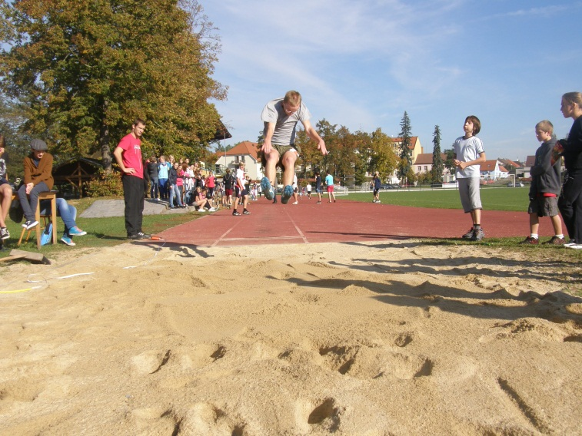
Mgr. Jaroslav Voříšek

